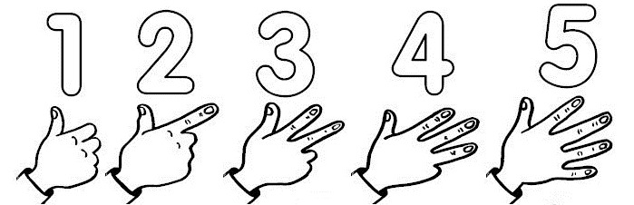
Porte-clés
Ce porte-clés t’aide à suivre les étapes d’une Démarche de Projet.

Conclusion

On vérifie que l’objet fabriqué correspond aux critères du cahier des charges (fixés à l’étape 2).
La démarche de projet

Découverte
On essaie de comprendre comment l’objet fonctionne, quel est son usage, comment on le manie.
Quoi ? Pourquoi ? Comment ?

Réalisation

On réalise les différentes propositions.

Recherche
On démonte, on fait des recherches pour comprendre le fonctionnement de l’objet.
On fixe un cahier des charges de l’objet (la liste de ses qualités).

La démarche de projet

La démarche de projet

La démarche de projet
Projet de fabrication

On propose un (ou plusieurs) protocole(s) de construction de l’objet.

La démarche de projet

